De coronacrisis

Wat doet het met je mentale gezondheid?

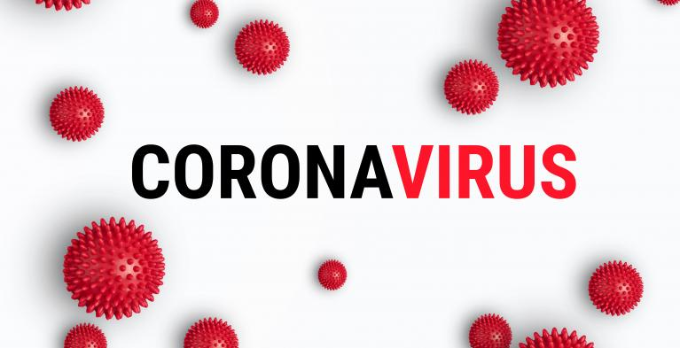

Door Olof Moes

DEV2

29-9-2020

# Voorwoord

Dit verslag gaat over de invloed van het coronavirus op je geestelijke gesteldheid. Aan de hand van deelvragen ga ik verschillende dingen aankaarten en uitleggen, en daarnaast ook mijn eigen mening geven en formuleren.

Inhoud

Voorwoord 2

Thuiswerken 4

Hoe lang houden we het nog vol? 5

Praten we onszelf ziek? 6

Conclusie 7

Bronvermelding 8

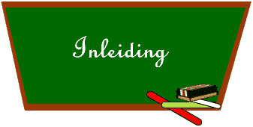

# **Hoe bevalt het thuiswerken?**

Voor de een is het een zegening, voor de ander een hel. Wat vinden we nou eigenlijk van het thuiszitten?

Er zijn genoeg redenen om thuis te werken. Sinds de coronacrisis zijn de stikstofwaarden drastisch verminderd door het hele land. Dit komt omdat de grootste vervuilers veelal op de oprit blijven staan: autos. Dus voor het milieu is het zeker niet verkeerd om thuis te werken.

Uit een onderzoek van mt.nl blijkt dat thuiswerken geen blijvertje is.

Van 1500 ondervraagden geeft 43% aan dat ze het sociale contact met collega’s missen, en dat ze liever weer naar kantoor zouden gaan. Er wordt ook door veel van de ondervraagden aangegeven dat de online communicatie met collega’s vaak stroef verloopt.

Echter biedt werken op afstand veel mogelijkheden voor de toekomst. We hoeven minder vaak (en minder lang) in de file te staan, waardoor er meer ruimte is voor uitbreiding in andere sectoren, zoals woningbouw of de bio-industrie. We hebben tenslotte net dat hele drama met de boeren gehad over stikstofuitstoot, dus dit zou een mooi begin zijn om het weer lucratief te maken om te “boeren”.

Voor de studenten is het thuisonderwijs een stuk minder aantrekkelijk. Dit blijkt uit een enquête van AT5 bij meer dan 500 studenten. Gemiddeld geven ze het thuisonderwijs een 4.6, grotendeels te danken aan de beperkingen van online les. Er wordt aangegeven dat er een gebrek is aan persoonlijke interactie, en dat het voelt als “netflix waar je 2100 euro per jaar voor betaald”.

# **Hoe lang houden we het nog vol?**

Het is moeilijk te zeggen wanneer alles weer terug naar normaal gaat, en of we überhaupt nog terug kúnnen gaan naar waar we vandaan kwamen. Komt er een vaccin? Of zullen we er gewoon mee moeten leven?

Voor veel mensen is dit een belangrijke kwestie. Naarmate de lockdown vorderde, kwamen er steeds meer mensen met psychische klachten bij de huisarts, grotendeels te danken aan het gebrek van sociale inclusie, en de eindeloze opsluiting in je eigen huis die maar niet lijkt te eindigen.

Vooral voor jongeren is interactie met leeftijdgenoten een pré. Een groot deel van je sociale ontwikkeling vind tenslotte plaats in je jeugd. Ze willen weer naar de kroeg, naar festivals of gewoon simpel bij elkaar over de vloer kunnen komen. Maar niet alleen de jongeren hebben het zwaar, ook de ouderen worden zowat afgesloten van de buitenwereld. Het is niet mogelijk om je vader of moeder te bezoeken in het verzorgingstehuis omdat het besmettingsgevaar simpelweg te groot is. Daarnaast zijn ouderen ook een uiterst kwetsbare doelgroep door onderliggende ziekten of een lage weerstand.

# 

# **Praten we onszelf ziek?**

Soms is het lastig om te zeggen of het gewoon een verkoudheid is of het coronavirus. Dus dan moet je testen, testen en nog eens testen. Maar wat als er niet voldoende testen zijn? Met dit scenario hadden we in het begin van de coronacrisis te maken. Vanaf het moment dat de eerste patiënt in Nederland bevestigd was, begonnen de besmettin

gen exponentieel te groeien. De IC-capaciteit was zwaar ondermaats, en lang niet iedereen kon getest worden. Hoe bepaal je dan of iemand corona heeft of niet?

Of het nou door een laboratorium in Wuhan komt, door 5G, of door een andere reden: het virus bestaat en het blijft ook bestaan. Er word volop gewerkt aan een vaccin, maar hoe veilig is dat vaccin? En moet je je verplicht laten inenten of mag je dat zelf weten?

Vaak werden ziekten door elkaar gehaald, en mensen gelabeld als corona patiënt terwijl dat niet altijd het geval is. Daardoor is de telling niet accuraat. Waarschijnlijk zijn er nog veel meer mensen met het coronavirus, maar met dusdanig weinig klachten dat ze het niet belangrijk genoeg vinden om een test te doen of de huisarts te raadplegen. Daarom is het ook heel begrijpelijk dat mensen een angst voor het virus hebben ontwikkeld. Je weet namelijk niet per definitie of je het hebt, want de symptomen zijn heel verschillend en kunnen zo mild zijn, dat je het misschien niet eens doorhebt. Zo kun je het virus makkelijk doorgeven aan een ander, die er misschien wél heel erg ziek van wordt. Daarnaast heb je ook nog het feit dat mondkapjes nooit erkend zijn als effectief tegen dit virus. Daardoor krijgen veel mensen een onveilig gevoel

# **Conclusie**

Het blijft belangrijk dat we maatregelen treffen om in ieder geval het aantal besmettingen onder controle te houden. In geen enkel geval zouden we keuzes tussen leven of dood moeten maken als de IC’s volstromen. We komen elke dag dichter bij een vaccin, maar ook dichter bij een lockdown. We zullen moeten afwachten wat de toekomst gaat brengen en, of er nog een “normaal” leven zonder 1,5 meter te realiseren valt. We zitten nu (bijna) in een 2e golf met coronabesmettingen, maar ik voorspel dat het deze keer makkelijker word om vol te houden. We hebben in een korte tijd gigantisch veel informatie vergaard over zowel het virus zelf als de bestrijding ervan. Mijn advies aan iedereen met mentale problemen tijdens de coronacrisis is: we zijn er bijna, hou vol, houd afstand. Als we dit allemaal doen, weet ik zeker dat we binnen no-time weer een normaal leven kunnen leiden.

# **Bronvermelding**

wikipedia.org

hvana.nl

rtvnoord.nl

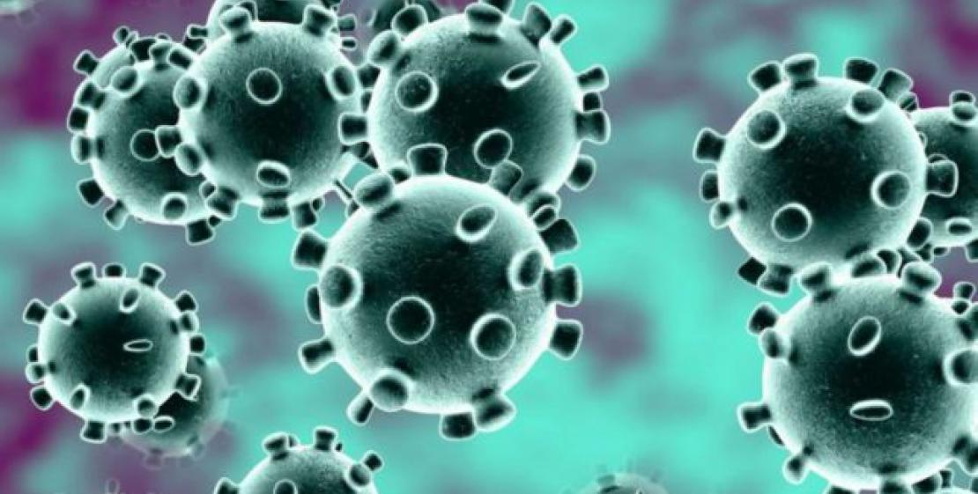google.nl